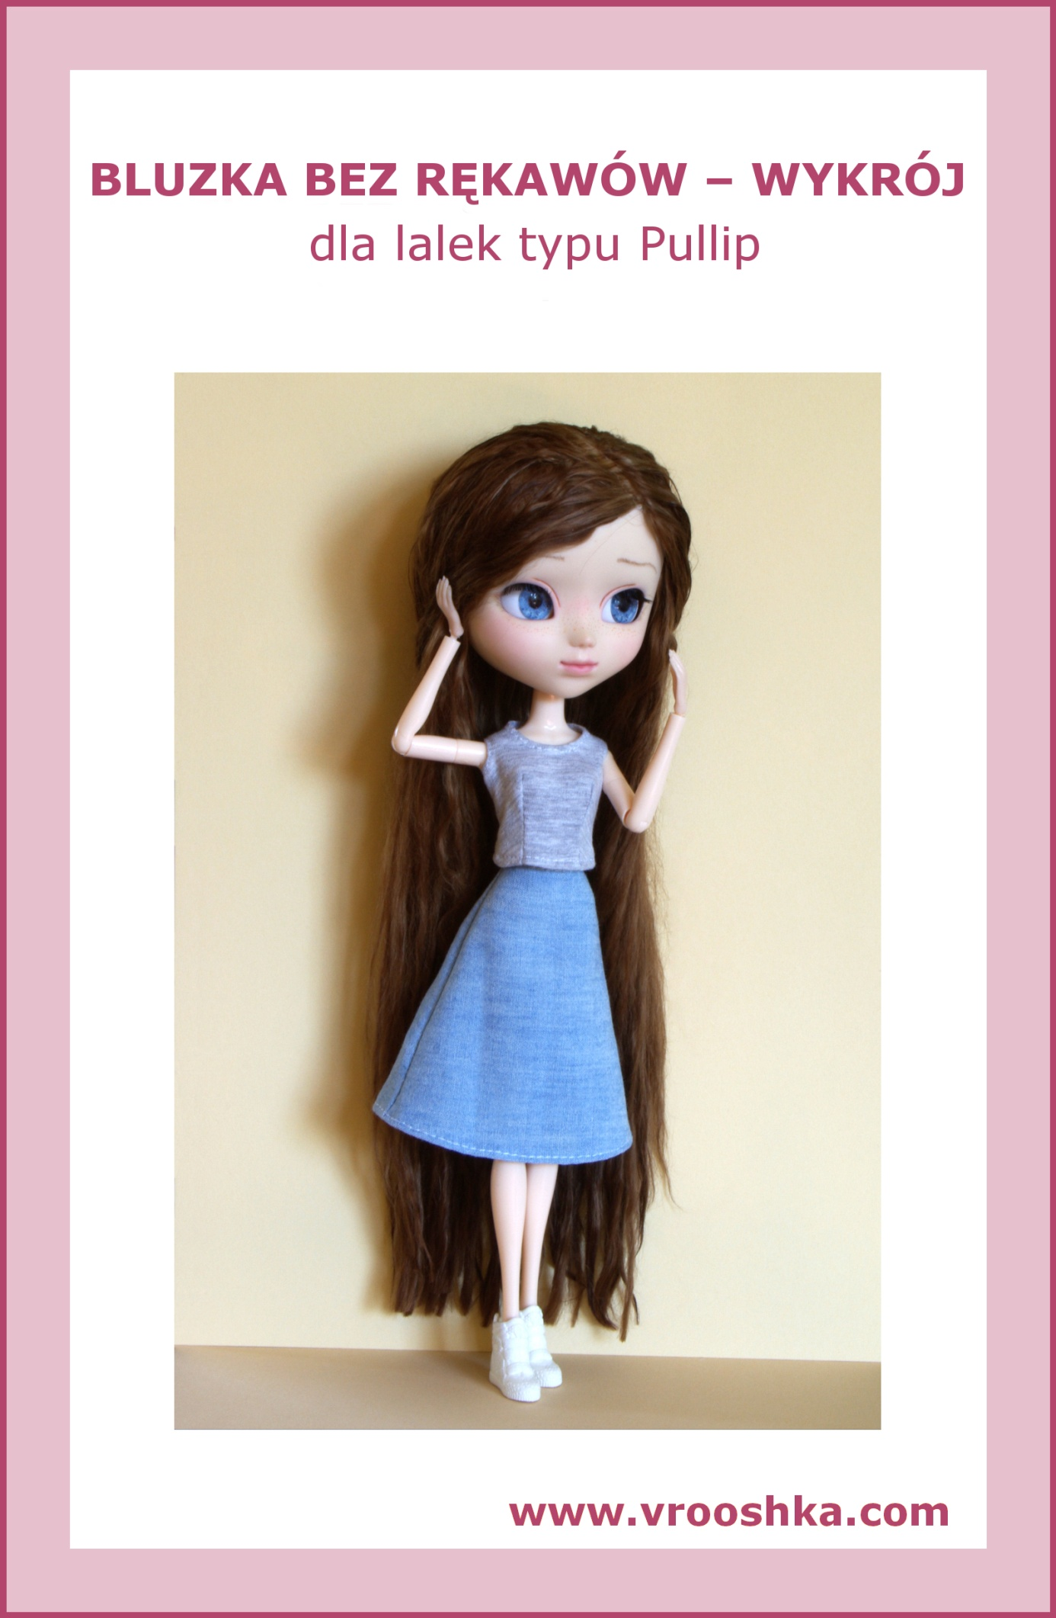
BLUZKA BEZ RĘKAWÓW

Potrzebne:

drukarka, papier, cienki materiał odpowiedni na bluzkę bez rękawów, wąski rzep lub trzy zatrzaski, kreda krawiecka lub kredka do tkanin, nici i igła lub maszyna do szycia

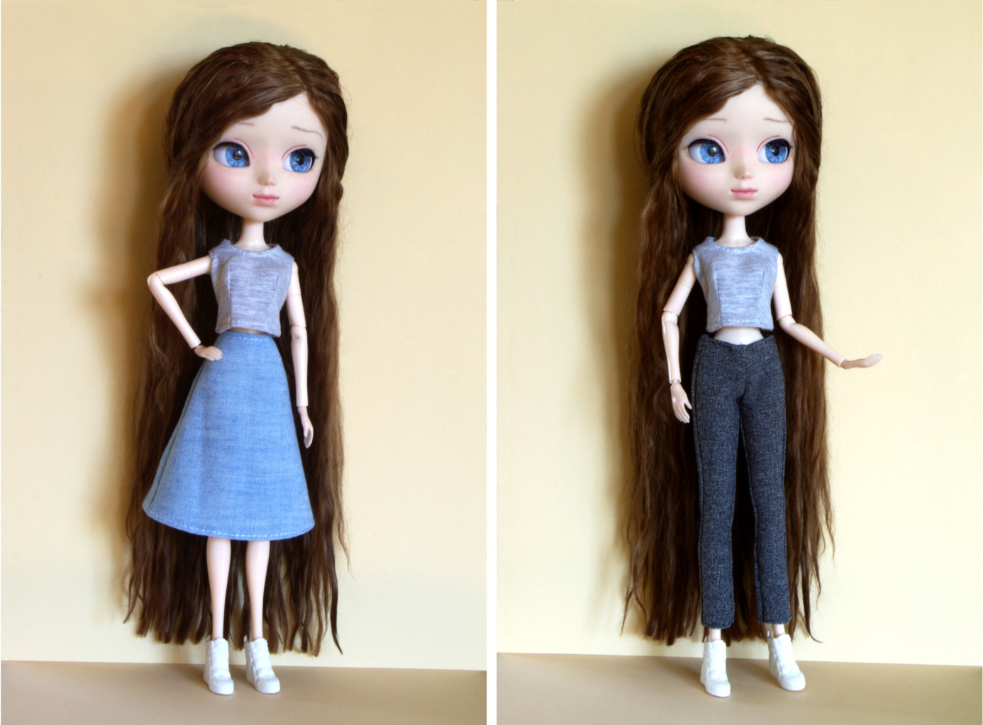

Opis wykonania bluzki:
- Przygotowanie wykroju

- Upewniamy się, że w ustawieniach drukowania ustawiony jest „faktyczny rozmiar”.
- Drukujemy wykrój bluzki.
- Mierzymy, czy na rysunku podziałka na dole ma 1 cm (jeśli nie, dostosowujemy ustawienia drukarki i drukujemy jeszcze raz).
- Wycinamy wykrój (uwaga: wykrój na rysunku nie ma naddatków na szwy, należy dodać na materiale naddatek na szwy 0,5 cm, jak to widać na zdjęciach).

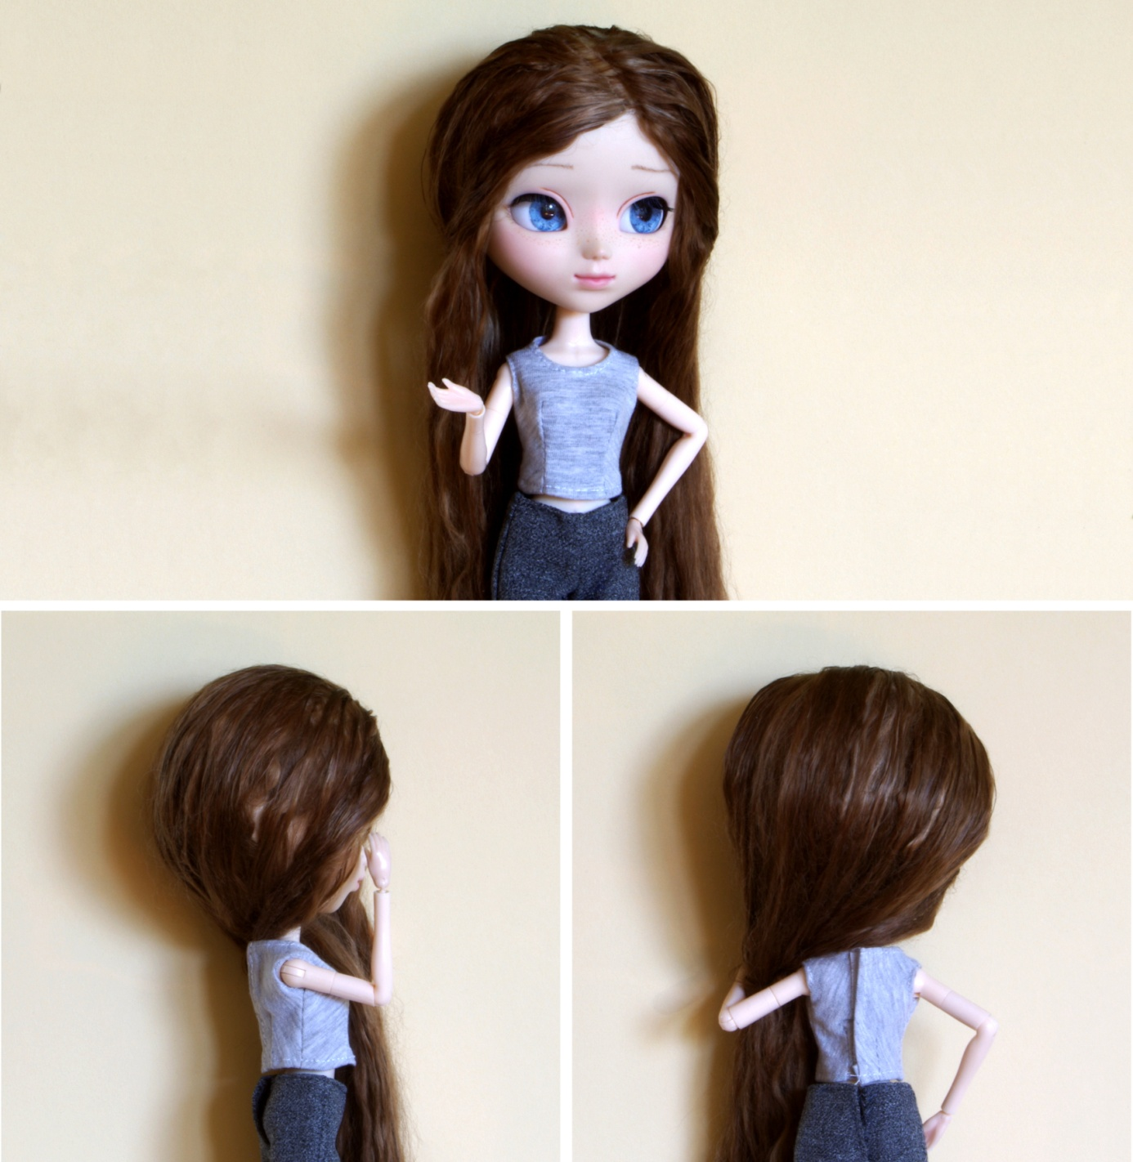

- Odrysowywanie wykroju

Uwaga: strzałki na wykroju wskazują kierunek nitki osnowy w materiale (nitka osnowy biegnie równolegle do brzegu fabrycznego tkaniny).

- Prasujemy wybrany materiał.
- Składamy materiał na pół, prawą stroną do środka (w ten sposób uzyskujemy linię złożenia materiału).
- Wykrój połowy bluzki przykładamy linią przerywaną („złożenie materiału”) do linii złożenia materiału.
- Odrysowujemy kredą wykrój na materiale, zaznaczając przy tym wszystkie zaszewki (w tym celu, dla ułatwienia obrysowywania, możemy wyciąć zaszewki z papierowych wykrojów, ale NIE wycinamy ich z materiału!).
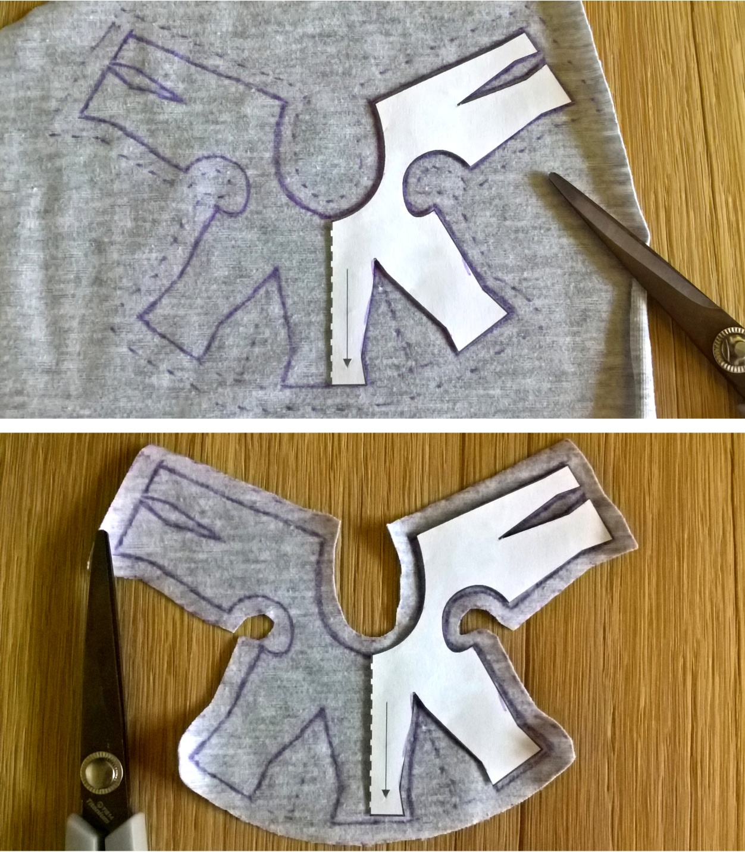
- Wycinanie elementów z materiału

- Wycinamy wykrój z materiału (pamiętając o tym, by nie wyciąć zaszewek).
- Rozkładamy wyciętą z materiału bluzkę, przykładamy papierowy wykrój do drugiej połowy bluzki i odpowiednio zaznaczamy zaszewki.

Po wycięciu wykroju z materiału uzyskujemy 1 x cała bluzka.

- Szycie

- Po lewej stronie przodu i tyłu bluzki zszywamy wszystkie zaszewki (2 zaszewki z przodu na linii talii i 2 zaszewki z tyłu na linii talii).
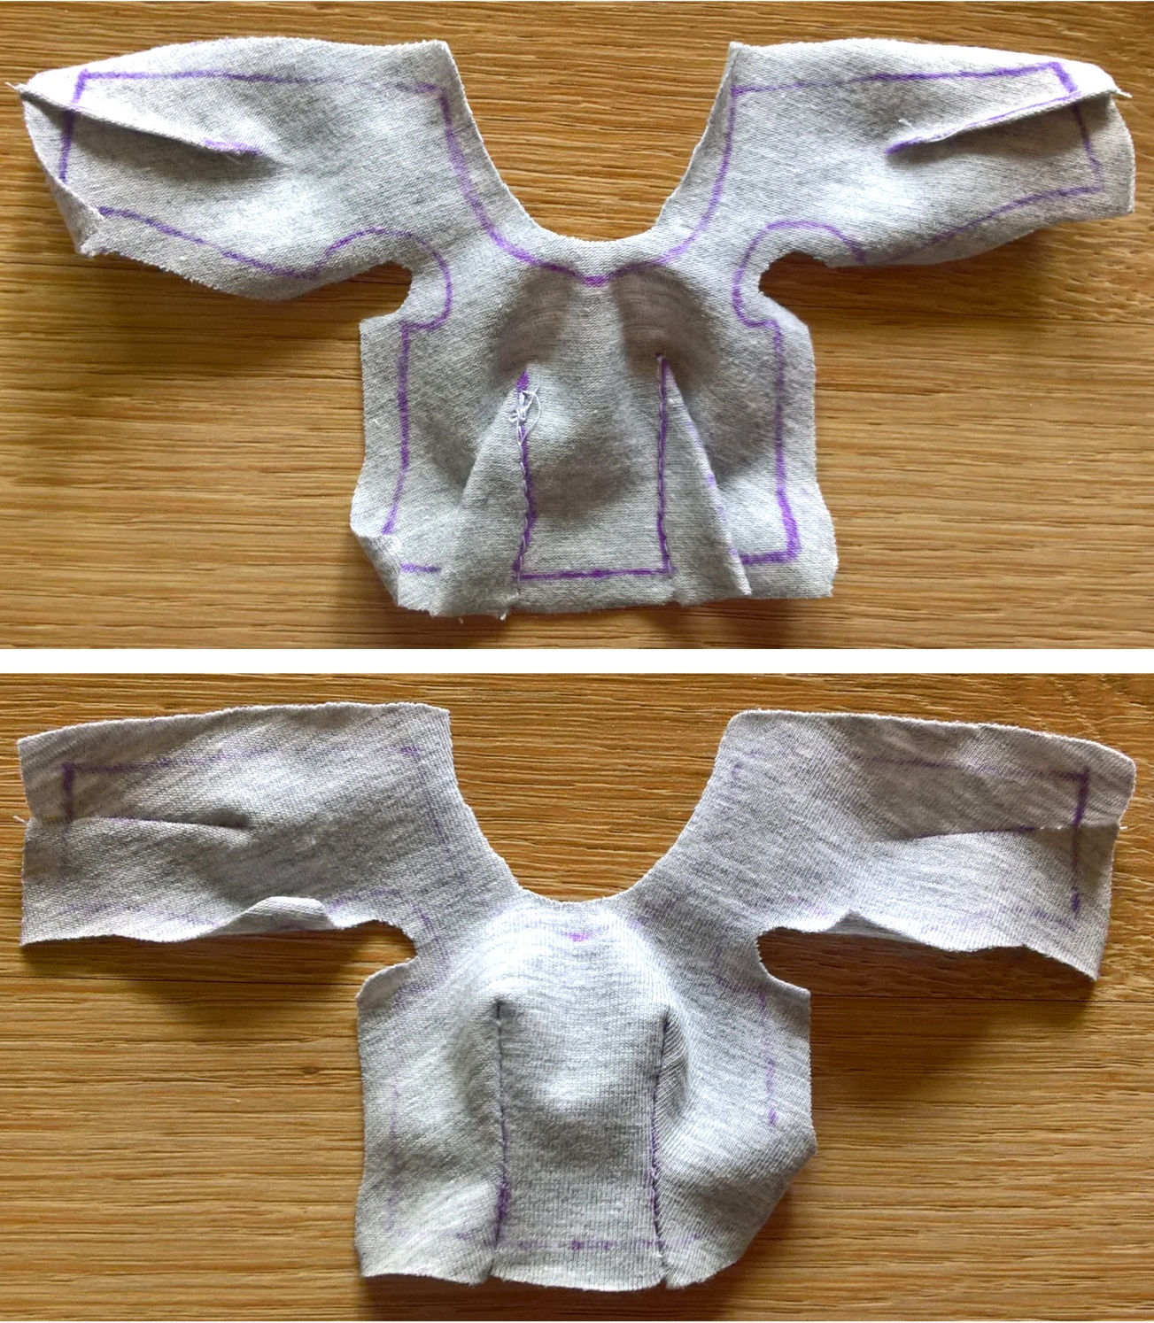
- Obrzucamy bluzkę po bokach, dół bluzki oraz tylny szew bluzki (w naszym przypadku została użyta dzianina „dresówka”, więc nie jest konieczne obrzucanie brzegów).
- Podwijamy raz górę, czyli dekolt bluzki oraz linie podkroju pachy na 0,5 cm, i stębnujemy po prawej stronie.
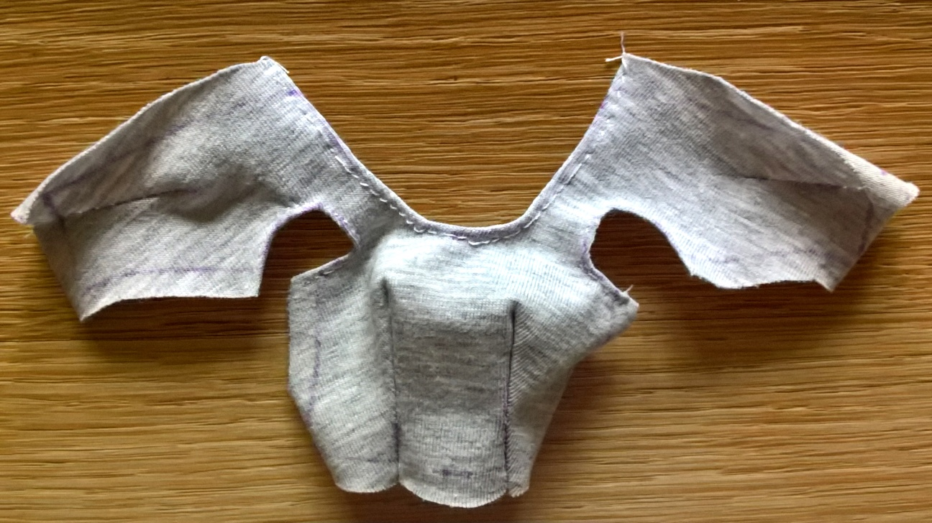
- Zszywamy na lewej stronie boki bluzki.
- Przymierzamy bluzkę na lalce i sprawdzamy, czy dobrze leży; jeśli jest za luźna, to możemy głębiej zszyć odpowiednie zaszewki lub zwęzić bluzkę w szwach bocznych.
- Dół bluzki podwijamy raz na 0,5 cm i stębnujemy na prawej stronie.
- Podwijamy brzegi rozcięcia z tyłu raz na 0,5 cm i stębnujemy na prawej stronie.
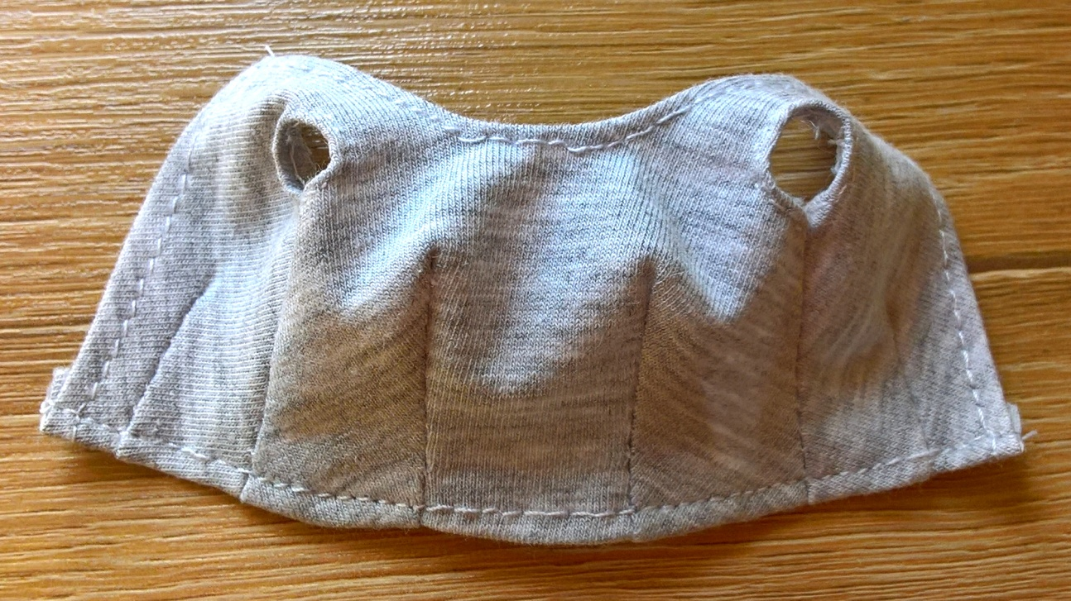
- Przyszywamy zapięcie z tyłu bluzki (rzep lub zatrzaski).

Gotowe!
